关于邵东市工程项目数据治理情况的公示

（2025年第4批）

根据《湖南省住房和城乡建设厅关于进一步做好湖南省建筑市场监管公共服务平台工程数据信息管理的通知》（湘建建函〔2025〕10号）的要求，现将邵东县金龙大道（长岭路-梨园路）道路工程和邵东县宋家塘10组城北安置区市政道路项目，项目数据治理情况进行公示（具体情况见附件）。公示期为2025年6月5日至2025年6月11日。对有关项目数据治理有异议者，请及时以书面形式向邵东市住房和城乡建设局二级单位邵东市建设工程安全和质量监督站反映。

以单位名义举报反映的，应加盖单位公章；以个人名义举报反映的，应署本人真实姓名和联系电话。

联系地址：邵东市建设中路11号（邵东市建设工程安全和质量监督站）

联系电话：0739-2721331

附件：省（部）建筑市场监管公共服务平台项目信息情况表

邵东市住房和城乡建设局

2025年6月4日

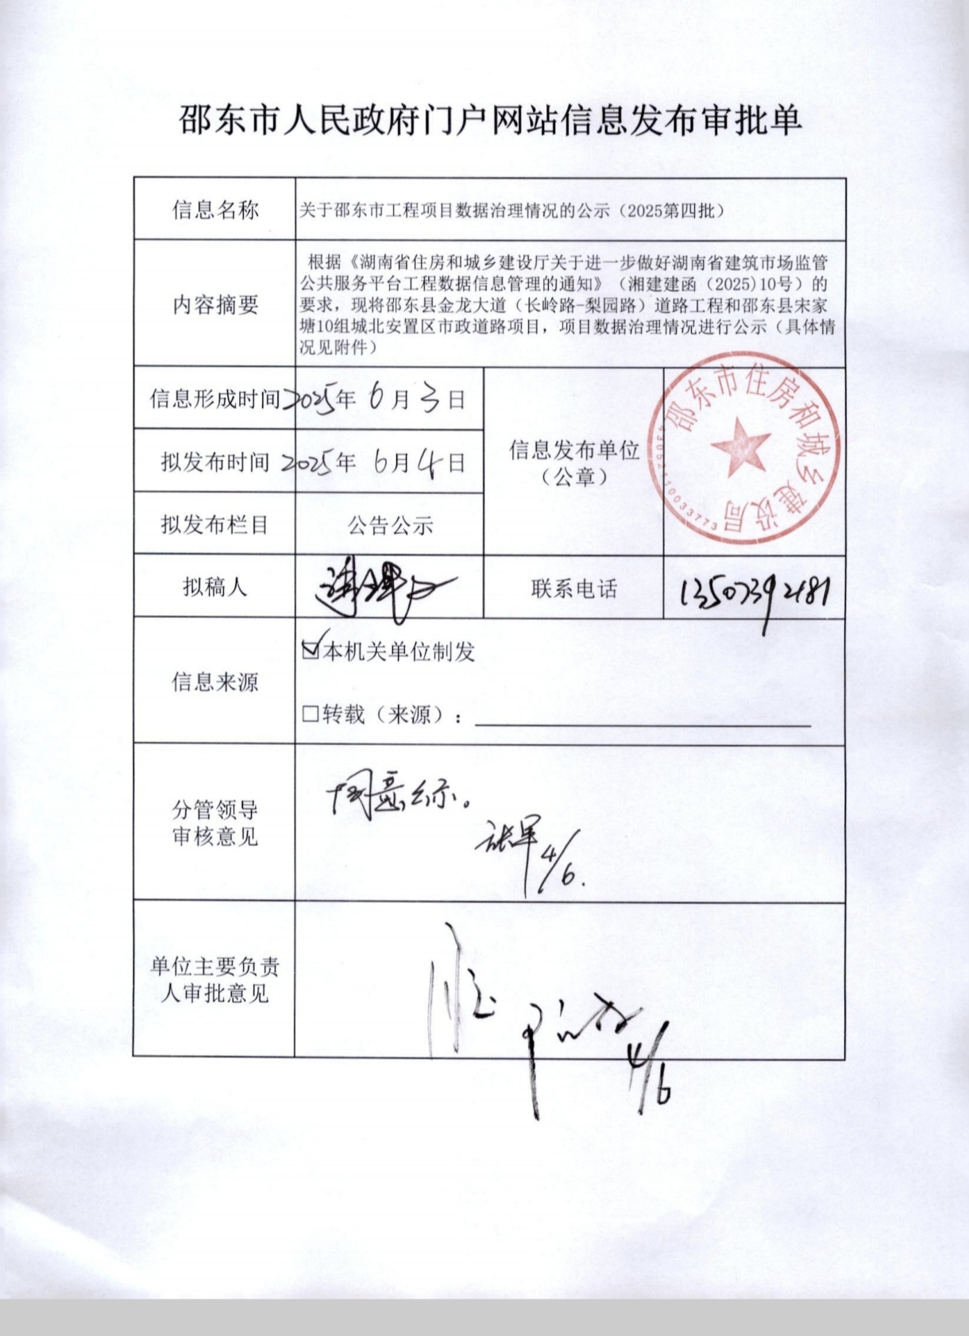

**建筑市场监管公共服务平台项目业绩信息审核表**

项目名称：邵东县金龙大道（长岭路-梨园路）道路工程

工程编号：4305211610080202

|  |  |  |  |  |
| --- | --- | --- | --- | --- |
| 项目基本信息 | 建设单位 | 邵东县城北建设投资有限责任公司 | 企业信用代码 | 91430521578644101Y |
| 具体地点 | 湖南省邵阳市邵东市宋家塘街道农科所 | | |
| 投资类型 | 中央预算内投资 | 项目类别 | 其他项目 |
| 建设工程规划许可证编号 |  | | |
| 立项文号 | 邵发改审（2016）115号 | | |
| 立项批准机关 | 邵东市发展和改革局 | | |
| 立项批复时间 | 2016年7月18日 | 立项机关级别 | 县级 |
| 总面积  （平方米） |  | 总投资  （万元） | 4569.45 |
| 建设性质 | 新建 | 工程用途 | 市政公用工程 |
| 建设规模 | 该工程是新火车站站前区南北走向的一条城市次干线，起于长岭路，止于梨园路，扣除中间的金龙大桥，道路全长约357米，金龙大桥北侧两个匝道全长约366米；包含道路工程的路灯安装工程、绿化工程、路面工程、机械土石方、排水管网等。 | | |
| 计划开工 | 2016年10月16日 | 计划竣工 | 2018年5月23日 |
| 施工单位招投标信息 | 中标通知书编号 | 4305211610080202-BD-001 | 开标时间 | 2016年9月26日 |
| 中标金额（万元） | 1057.766851 | 面积（平方米） |  |
| 发包单位名  称 | 邵东县城北建设投资有限责任公  司 | 中标单位名称 | 湖南汇恒建设有限公司 |
| 招标代理机  构 | 邵东县东信建设工程招标代理有限责任公司 | 联合体承包单  位名称 |  |
| 项目负责人 | 刘强 | 项目负责人证  证书编号湘  243131327033 | 4306821988******** |

|  |  |  |  |  |
| --- | --- | --- | --- | --- |
|  | 工程概况 | 该工程是新火车站站前区南北走向的一条城市次干线，起于长岭路，止于梨园路，扣除中间的金龙大桥，道路全长约357米，金龙大桥北侧两个匝道全长约366米；包含道路工程的路灯安装工程、绿化工程、路面工程、机械土石方、排水管网等。 | | |
| 中标范围 | 邵东县金龙大道（长岭路-梨园路）道路工程的路灯安装工程、绿化工程、路面工程、机械土石方工程、排水工程等。（具体见招标人提供的施工图和工程量清单） | | |
| 施工合同信息 | 合同名称 | 邵东县金龙大道（长岭路-梨园路）道路工程 | | |
| 合同类别 | 施工合同 | 承包单位 | 湖南汇恒建设有限公司 |
| 合同编号 | 2016-10-16-1 | 合同金额  （万元） | 1057.766851 |
| 项目负责人 | 刘强 | 身份证号码 | 4306821988******** |
| 建设规模 | 该工程是新火车站站前区南北走向的一条城市次干线，起于长岭路，止于梨园路，扣除中间的金龙大桥，道路全长约357米，金龙大桥北侧两个匝道全长约366米；包含道路工程的路灯安装工程、绿化工程、路面工程、机械土石方、排水管网等。 | | |
| 合同承包内容 | 。邵东县金龙大道（长岭路-梨园路）道路工程的路灯安装工程、绿化工程、路面工程、机械土石方工程、排水管网工程等。（具体见招标人提供的施工图和工程量清单） | | |
| 合同签订日期 | 2016年10月17日 | 记录登记时间 |  |
| 计划开工日期 | 2016年10月17日 | 计划竣工日期 | 2016年12月31日 |
| 合同工期 | 75天 | 质量目标 | 合格工程 |
| 施工许可  信息 | 工程名称 | 邵东县金龙大道（长岭路-梨园路）道路工程 | 施工许可证编号 | 430521201610180201 |
| 施工企业 | 湖南汇恒建设有限公司 | 监理企业 | 湖南盛祥工程项目管理有限公司 |
| 设计企业 | 邵阳市城市规划设计研究院 | 设计项目负责  人 | 许作荣 |
| 勘察企业 | 湖南有色工程勘察研究院有限公司 | 勘察项目负责人 | 潘宏毅 |
| 合同金额（万元） | 1659.45 | 面积（平方米） |  |
| 发证日期 | 2016年10月18日 | 合同工期 | 75天 |
| 合同开工日期 | 2016年10月17日 | 合同竣工日期 | 2016年12月31日 |

|  |  |  |  |  |  |  |  |  |  |
| --- | --- | --- | --- | --- | --- | --- | --- | --- | --- |
| 施工许可信息 | 建设规模 | 该工程是新火车站站前区南北走向的一条城市次干线，起于长岭路，止于梨园路，扣除中间的金龙大桥，道路全长约357米，金龙大桥北侧两个匝道全长约366米；包含道路工程的路灯安装工程、绿化工程、路面工程、机械土石方、排水管网等。 | | | | | | | |
| 项目负责人 | 刘强 | | | 项目负责人身份证号码 | | 4306821988******** | | |
| 项目负责人证书编号 | 湘 243131327033 | | | | | | | |
| 技术负责人 |  | | | 技术负责人身份证号码 | |  | | |
| 技术负责人证书编号 |  | | | | | | | |
| 总监理工程师 | 李志辉 | | | 总监理工程师  身份证号码 | |  | | |
| 总监理工程师证书编码 | 43005395 | | | | | | | |
| 单项工程1 |  | 建筑面积  （平方米） |  | 地上／下层数 | |  | 高度  （米） |  |
| 单项工程2 |  | 建筑面积  （平方米） |  | 地上／下层数 | |  | 高度  （米） |  |
| 单项工程3 |  | 建筑面积  （平方米） |  | 地上／下层数 | |  | 高度  （米） |  |
| 单项工程4 |  | 建筑面积  （平方米） |  | 地上／下层数 | |  | 高度  （米） |  |
| 单项工程5 |  | 建筑面积  （平方米） |  | 地上／下层数 | |  | 高度  （米） |  |
| 单项工程6 |  | 建筑面积  （平方米） |  | 地上／下层数 | |  | 高度  （米） |  |
| 单项工程7 |  | 建筑面积  （平方米） |  | 地上／下层数 | |  | 高度  （米） |  |
| 单项工程8 |  | 建筑面积  （平方米） |  | 地上／下层数 | |  | 高度  （米） |  |
| 竣工验收备案信息 | 竣工验收备案编号 |  | | | | | | | |
| 实际造价（万元） | 1057 | | | 实际面积  （平方米） |  | | | |
| 实际建设规模 | 该工程是新火车站站前区南北走向的一条城市次干线，起于长岭路，止于梨园路，扣除中间的金龙大桥，道路全长约357米，金龙大桥北侧两个匝道全长约366米；包含道路工程的路灯安装工程、绿化工程、路面工程、机械土石方、排水管网等。 | | | | | | | |
| 实际开工 | 2016年10月18日 | | | 竣工验收 | 2018年5月23日 | | | |

|  |  |  |  |  |  |  |  |  |
| --- | --- | --- | --- | --- | --- | --- | --- | --- |
|  | 日期 |  | | | 备案日期2018  年11月12日 |  | | |
| 实际竣工日期 | 2018年5月23日 | | | 结构体系 |  | | |
| 单项工程1 |  | 建筑面积  （平方米） |  | 地上／下层数 |  | 高度  （米） |  |
| 单项工程2 |  | 建筑面积  （平方米） |  | 地上／下层数 |  | 高度  （米） |  |
| 单项工程3 |  | 建筑面积  （平方米） |  | 地上／下层数 |  | 高度  （米） |  |

附表1（施工许可现场其他岗位人员，含施工和监理单位）

|  |  |  |  |  |
| --- | --- | --- | --- | --- |
| 企业名称 | 岗位类型 | 姓名 | 身份证号码 | 证书编号 |
| 湖南汇恒建设有限公司 | 项目经理 | 刘强 | 4306821988******** | 湘 243131327033 |
| 湖南汇恒建设有限公司 | 技术负责人 | 陈庆志 | 3607821985******** | 1513102 |
| 湖南汇恒建设有限公司 | 质量员 | 刘新衡 | 4305111990******** | 43161060001874 |
| 湖南汇恒建设有限公司 | 施工员 | 王瑞丰 | 4305021994******** | 43171010041193 |
| 湖南汇恒建设有限公司 | 安全员 | 金一隶 | 4305031972******** | 43172020039973 |

附表2（设计人员）

|  |  |  |  |  |  |
| --- | --- | --- | --- | --- | --- |
| 企业名称 | 承担角色 | 姓名 | 身份证号码 | 执业印章号 | 专业 |
|  |  |  |  |  |  |
|  |  |  |  |  |  |
|  |  |  |  |  |  |

-

**建筑市场监管公共服务平台项目业绩信息审核表**

项目名称：邵东县宋家塘10组城北安置区工程

工程编号：43052118101902007

|  |  |  |  |  |
| --- | --- | --- | --- | --- |
| 项目基本信息 | 建设单位 | 邵东新区开发建设投资有限责任公司 | 企业信用代码 | 邵东新区开发建设投资有限责任公司 |
| 具体地点 | 湖南省邵阳市邵东市宋家塘街道公园路99号开元商厦12-13楼 | | |
| 投资类型 | 中央预算内投资 | 项目类别 | 其他项目 |
| 建设工程规划许可证编号 |  | | |
| 立项文号 | 邵发改审（2018）241号 | | |
| 立项批准机关 | 邵东市发展和改革局 | | |
| 立项批复时间 | 2018年6月28日 | 立项机关级别 | 县级 |
| 总面积  （平方米） |  | 总投资  （万元） | 1705.17 |
| 建设性质 | 新建 | 工程用途 | 市政公用工程 |
| 建设规模 | 邵东县宋家塘10组城北安置区工程位于新开区，道路全长757米，安置区内部道路均为16米宽的道路设计，其中车行道8米宽，两侧人行道4米宽，车行道采用水泥混凝土路面。人行道采用芝麻白花岗岩人行道板。道路新建雨水管网工程，采用C30平口式离心成型钢筋混凝土预制圆管，雨水采用双篦雨水口。 | | |
| 计划开工 | 2018年11月8日 | 计划竣工 | 2019年4月8日 |
| 施工单位招投标信息 | 中标通知书编号 | 43052118101902007-BD-001 | 开标时间 | 2018年10月19日 |
| 中标金额（万元） | 1176.029937 | 面积（平方米） |  |
| 发包单位名  称 | 邵东新区开发建设投资有限责任  公司 | 中标单位名称 | 湖南汇恒建设有限公司 |
| 招标代理机构 | 湖南东泰信达项目管理有限公司 | 联合体承包单位名称 |  |
| 项目负责人 | 刘强 | 项目负责人证  证书编号湘  243131327033 | 4306821988******** |

|  |  |  |  |  |
| --- | --- | --- | --- | --- |
|  | 工程概况 | 邵东县宋家塘10组城北安置区工程位于新开区，道路全长757米，安置区内部道路均为16米宽的道路设计，其中车行道8米宽，两侧人行道4米宽，车行道采用水泥混凝土路面。人行道采用芝麻白花岗岩人行道板。道路新建雨水管网工程，采用C30平口式离心成型钢筋混凝土预制圆管，雨水采用双篦雨水口。 | | |
| 中标范围 | 邵东县宋家塘10城北安置区工程的道路工程、绿化工程、排水工程、照明工程等。 | | |
| 施工合同信息 | 合同名称 | 邵东县宋家塘10组城北安置区工程 | | |
| 合同类别 | 施工合同 | 承包单位 | 湖南汇恒建设有限公司 |
| 合同编号 | 2018110701 | 合同金额  （万元） | 1176.029937 |
| 项目负责人 | 刘强 | 身份证号码 | 4306821988******** |
| 建设规模 | 邵东县宋家塘10组城北安置区工程位于新开区，道路全长757米，安置区内部道路均为16米宽的道路设计，其中车行道8米宽，两侧人行道4米宽，车行道采用水泥混凝土路面。人行道采用芝麻白花岗岩人行道板。道路新建雨水管网工程，采用C30平口式离心成型钢筋混凝土预制圆管，雨水采用双篦雨水口。 | | |
| 合同承包内容 | 邵东县宋家塘10组城北安置区工程道路工程（具体见招标人提供的施工图和工程量清单）。 | | |
| 合同签订日期 | 2018年11月7日 | 记录登记时间 |  |
| 计划开工日期 | 2018年11月8日 | 计划竣工日期 | 2019年4月8日 |
| 合同工期 | 150天 | 质量目标 | 合格工程 |
| 施工许可信息 | 工程名称 |  | 施工许可证编号 |  |
| 施工企业 |  | 监理企业 |  |
| 设计企业 |  | 设计项目负责人 |  |
| 勘察企业 |  | 勘察项目负责  人 |  |
| 合同金额（万  元） |  | 面积（平方米） |  |
| 发证日期 | 年月 日 | 合同工期 |  |
| 合同开工日  期 | 年月日 | 合同竣工日期 | 年月日 |

|  |  |  |  |  |  |  |  |  |
| --- | --- | --- | --- | --- | --- | --- | --- | --- |
| 施工许可信息 | 建设规模 |  | | | | | | |
| 项目负责人 |  | | | 项目负责人身份证号码 |  | | |
| 项目负责人证书编号 |  | | | | | | |
| 技术负责人 |  | | | 技术负责人身份证号码 |  | | |
| 技术负责人  证书编号 |  | | | | | | |
| 总监理工程  师 |  | | | 总监理工程师  身份证号码 |  | | |
| 总监理工程师证书编码 |  | | | | | | |
| 单项工程1 |  | 建筑面积  （平方米） |  | 地上／下层数 |  | 高度  （米） |  |
| 单项工程2 |  | 建筑面积  （平方米） |  | 地上／下层数 |  | 高度  （米） |  |
| 单项工程3 |  | 建筑面积  （平方米） |  | 地上／下层数 |  | 高度  （米） |  |
| 单项工程4 |  | 建筑面积  （平方米） |  | 地上／下层数 |  | 高度  （米） |  |
| 单项工程5 |  | 建筑面积  （平方米） |  | 地上／下层数 |  | 高度  （米） |  |
| 单项工程6 |  | 建筑面积  （平方米） |  | 地上／下层数 |  | 高度  （米） |  |
| 单项工程7 |  | 建筑面积  （平方米） |  | 地上／下层数 |  | 高度  （米） |  |
| 单项工程8 |  | 建筑面积  （平方米） |  | 地上／下层数 |  | 高度  （米） |  |
| 竣工验收备案信息 | 竣工验收备案编号 |  | | | | | | |
| 实际造价  （万元） | 1176.029937 | | | 实际面积  （平方米） |  | | |
| 实际建设规  模 | 邵东县宋家塘10组城北安置区工程位于新开区，道路全长757米，安置区内部道路均为16米宽的道路设计，其中车行道8米宽，两侧人行道4米宽，车行道采用水泥混凝土路面。人行道采用芝麻白花岗岩人行道板。道路新建雨水管网工程，采用C30平口式离心成型钢筋混凝土预制圆管，雨水采用双篦雨水口。 | | | | | | |
| 实际开工  日期 | 2018年10月28日 | | | 竣工验收  备案日期 | 年 月 日 | | |

|  |  |  |  |  |  |  |  |  |
| --- | --- | --- | --- | --- | --- | --- | --- | --- |
|  | 实际竣工  日期 | 2021年5月11日 | | | 结构体系 |  | | |
| 单项工程1 |  | 建筑面积  （平方米） |  | 地上／下层数 |  | 高度  （米） |  |
| 单项工程2 |  | 建筑面积  （平方米） |  | 地上／下层数 |  | 高度  （米） |  |
| 单项工程3 |  | 建筑面积  （平方米） |  | 地上／下层数 |  | 高度  （米） |  |

附表1（施工许可现场其他岗位人员，含施工和监理单位）

|  |  |  |  |  |
| --- | --- | --- | --- | --- |
| 企业名称 | 岗位类型 | 姓名 | 身份证号码 | 证书编号 |
| 湖南汇恒建设有限公司 | 项目经理 | 刘强 | 4306821988******** | 湘 243131327033 |
| 湖南汇恒建设有限公司 | 技术负责人 | 陈庆志 | 3607821985******** | 1513102 |
| 湖南汇恒建设有限公司 | 质量员 | 申田 | 4305211989******** | 43161060008329 |
| 湖南汇恒建设有限公司 | 施工员 | 艾春梅 | 4305031976******** | 43161040005837 |
| 湖南汇恒建设有限公司 | 安全员 | 曾勇 | 4305211984******** | 43162020014025 |

附表2（设计人员）

|  |  |  |  |  |  |
| --- | --- | --- | --- | --- | --- |
| 企业名称 | 承担角色 | 姓名 | 身份证号码 | 执业印章号 | 专业 |
|  |  |  |  |  |  |
|  |  |  |  |  |  |
|  |  |  |  |  |  |

注：并在表中明确关键岗位人员是否有变更